**ASSUNTO:. REITERO O REQUERIMENTO 500 DE 11 DE NOVEMBRO DE 2018 QUE SOLICITAVA REFORMA NO ABRIGO DE ONIBUS LOCALIZADO NO INICIO DA RUA CAMPO GRANDE.**

**DESPACHO:.**

**SALA DAS SESSÕES ____/____/_____**

**PRESIDENTE DA MESA**

**REQUERIMENTO Nº , DE 2019**

**SENHOR PRESIDENTE,**

**SENHORES VEREADORES,**

Considerando que, até a presente data nada fora feito para solucionar o problema apontado.

REQUEIRO a mesa, após ouvir o douto plenário que oficie o Exmo. Sr. Prefeito Carlos Nelson Bueno juntamente a Secretaria competente reiterando o requerimento 500 de 11 de novembro de 2018 que solicitava reforma no abrigo de ônibus localizado no início da Rua Campo Grande.

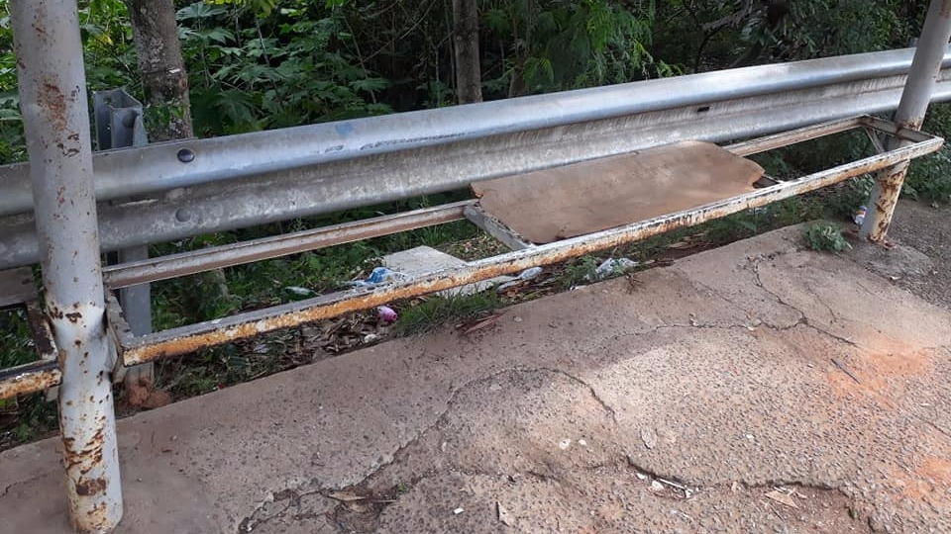

SALA DAS SESSÕES “VEREADOR SANTO RÓTOLLI”, aos 18 de janeiro de 2019

**VEREADOR LUIS ROBERTO TAVARES**